**Обновленный ФГОС-2021: вектор движения от нормативного к выдающемуся**

**В ЦЕНТРЕ ВНИМАНИЯ - ОБЩИЙ ОБЗОР ВНЕДРЕНИЯ ОБНОВЛЕННЫХ ФГОС НОО И ФГОС ООО с 01.09.2022 г.**

[Министерством просвещения РФ утверждены обновленные федеральные государственные образовательные стандарты](https://edu.gov.ru/press/3902/fgos-razrabotannye-minprosvescheniya-rossii-proshli-oficialnuyu-registraciyu) (далее – ФГОС) начального общего и основного общего образования (далее – НОО и ООО соответственно):

* [Приказ Министерства просвещения Российской Федерации от 31.05.2021 № 286 "Об утверждении федерального образовательного стандарта начального общего образования";](http://publication.pravo.gov.ru/Document/View/0001202107050028)
* [Приказ Министерства просвещения Российской Федерации от 31.05.2021 № 287 "Об утверждении федерального образовательного стандарта основного общего образования](http://publication.pravo.gov.ru/Document/View/0001202107050027)"

 Обновлённая редакция ФГОС сохраняет и фиксирует принципы вариативности в формировании школами программ начального общего и основного общего образования, а также учёта интересов и возможностей как образовательных организаций, так и их учеников.

 Именно с 1 сентября 2022 года начнут действовать ФГОС в каждой школе, а обучающиеся, которые будут приняты на обучение в первые и пятые классы в 2022 году, будут учиться уже по обновленным ФГОС. Для несовершеннолетних обучающихся, зачисленных на обучение до вступления в силу настоящих приказов, возможно обучение по обновленным ФГОС с согласия их родителей (законных представителей).

В обновлённых ФГОС сформулированы максимально конкретные требования к предметам всей школьной программы соответствующего уровня, позволяющие ответить на вопросы: что конкретно школьник будет знать, чем овладеет и что освоит. Обновлённые ФГОС также обеспечивают личностное развитие учащихся, включая гражданское, патриотическое, духовно-нравственное, эстетическое, физическое, трудовое, экологическое воспитание.

## Что такое ФГОС?

Федеральные государственные образовательные стандарты (ФГОС) – это совокупность требований, обязательных при реализации основных учебных программ государственными образовательными учреждениями.

Цель внедрения ФГОС – обеспечить равные возможности получения качественного образования для каждого ребёнка в стране независимо от того, учится он в маленькой сельской школе или в престижной гимназии большого города. Также стандарт предусматривает преемственность основных учебных программ, то есть дети должны получать знания поэтапно, шаг за шагом переходя от более простых к более сложным и глубоким темам в рамках предметных областей.

Утверждённые государством стандарты определяют разработку, структуру и объёмы основных образовательных программ и порядок проведения промежуточной и итоговой аттестации учеников, а также регулируют профессиональную подготовку, повышение квалификации и аттестацию педагогических работников, финансовое обеспечение образовательной деятельности и многое другое.

### Зачем в школах внедрили ФГОС?

Централизованный подход к системе обучения действовал не всегда. До 2004 года школьное образование регулировал государственный стандарт общего образования (его ещё называют ФГОС первого поколения), состоящий из трёх компонентов:

1. Федерального – набора базовых школьных предметов.
2. Регионального – набора дисциплин о родной этнокультурной среде и национальных традициях.
3. Школьного – различные факультативы, вводимые с учётом возможностей общеобразовательного учреждения.

Ключевым показателем было усвоение информации, обязательной для изучения, то есть успеваемость по предметам из федерального компонента. От учеников требовалось освоить их на уровне, достаточном для получения аттестата.

Очевидно, что это приводило к неравенству в качестве получаемых знаний в различных школах. Кроме того, из-за растущего потока новых знаний и развития технологий такой подход к обучению и оценке школьников быстро устарел.

ФГОС в современном виде появились в российском образовании порядка 10 лет назад: для начального образования их утвердили в 2009 году, для основного общего образования – в 2010, для среднего общего – в 2012.

Они принесли новый подход к обучению – главным стало развитие у детей умения учиться, то есть добывать и использовать знания для решения различных задач. Кроме предметной успеваемости, у учеников оценивали уровень междисциплинарных знаний, вовлечённость в проектную деятельность.

Помимо этого, ФГОС прописали требования к учебным пособиям, контрольно-измерительным материалам, квалификации педагогов, содержанию информационно-образовательной среды в школе. То есть, наряду с введением ЕГЭ, это была попытка преодоления регионального неравенства в образовании.

Законом предусмотрено обновление ФГОС минимум один раз в 10 лет, поэтому сейчас школьное образование вновь ждут перемены.

## Что изменится в обучении детей 5-9 классов?

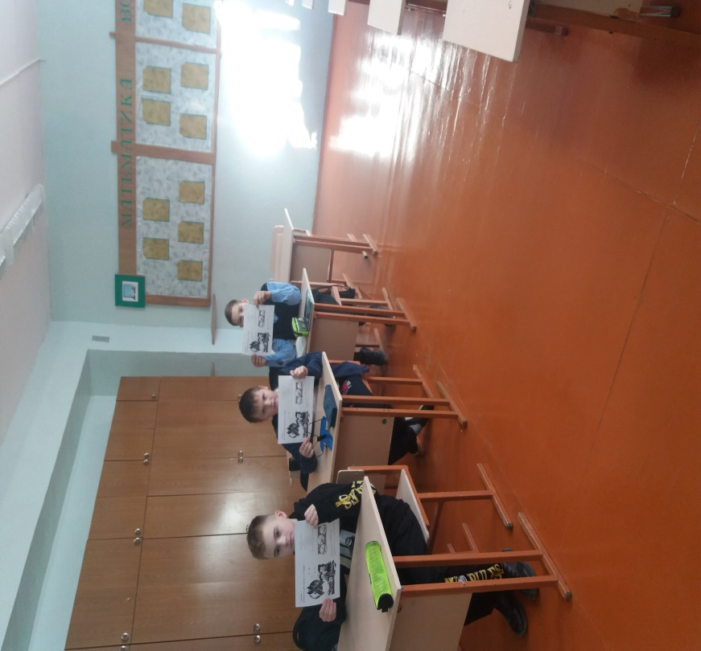

Система образования отражает изменения, происходящие в обществе, и меняется в соответствии с ними. В новом поколении ФГОС для основного общего (5-9 класс) образования сделан упор на индивидуальный подход к ученикам и закреплён инклюзивный характер образовательной среды, то есть обеспечение полноценного доступа к инфраструктуре школы детей с ОВЗ.

Пока ещё [действующие ФГОС](https://fgos.ru/) в целом расписаны всего на 45 страниц, тогда как документ, который придёт на смену, содержит 126 страниц:

* в нём максимально конкретно прописываются требования к школьной программе, указывающие, что именно школьник должен изучить в рамках предмета, знать и уметь по итогам прохождения курса;
* сохраняется акцент на улучшение метапредметных результатов обучения, то есть на формирование у детей навыков, необходимых для самостоятельного изучения предмета и оперирования полученной информацией;
* из основного общего образования исключаются астрономия, естествознание, право, экономика и экология;
* регламентируется личностное развитие учащихся. Детей ждёт гражданское, патриотическое, духовно-нравственное, эстетическое, физическое, трудовое и экологическое воспитание.

### Патриотический уклон – самое главное изменение в стандартах

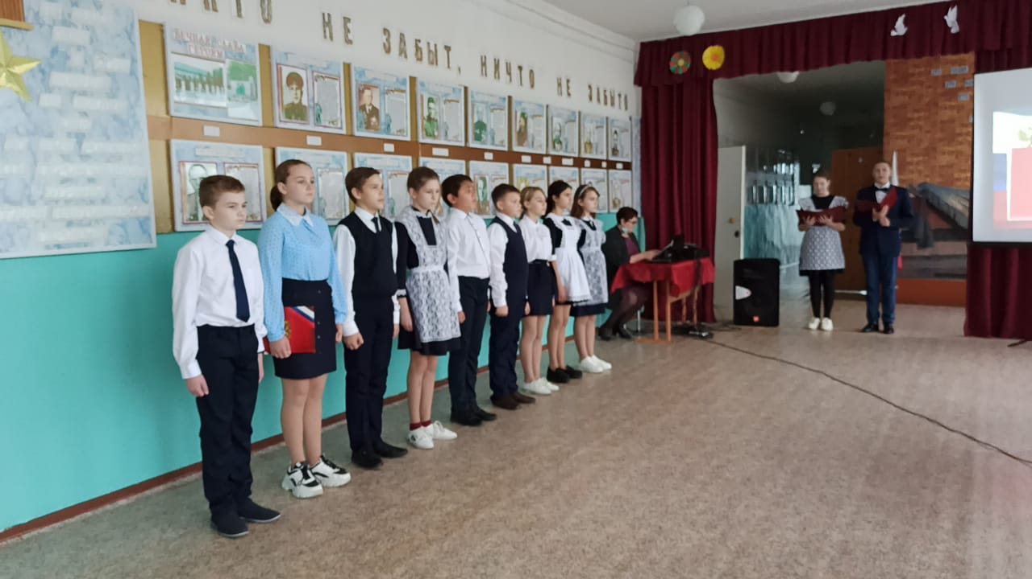

В текущих ФГОС, которые скоро утратят силу, патриотическая составляющая изложена кратко. Она была направлена на обеспечение «овладения духовными ценностями и культурой многонационального народа России». По итогу ребёнок обретал российскую гражданскую идентичность, патриотизм, уважение к своему народу, чувство ответственности перед Родиной, гордости за свой край, Родину, прошлое и настоящее многонационального народа страны. Новые [ФГОС](https://publication.pravo.gov.ru/Document/View/0001202107050027?index=2&rangeSize=1) для основного общего образования содержат значительно больше патриотических установок, особенно в контексте формировании у детей представлений**о значимом международном положении России**.

Документ ставит задачу на формирование у школьников системных знаний о:

* месте России в мире и её исторической роли;
* территориальной целостности;
* вкладе в мировое научное наследие и представлений «о стране, устремлённой в будущее».

#### «Новая» история

Изучив историю, ребёнок должен научиться устанавливать причинно-следственные связи и временную последовательность изучаемых исторических событий и их связь с важнейшими событиями 20-21 веков: Февральской и Октябрьской революциями 1917 года, Великой Отечественной войной, распадом СССР, «сложными 1990-ыми годами», «возрождением страны 2000-х годов», «воссоединение Крыма с Россией 2014 года».

#### Обществознание и политика «сдерживания» России

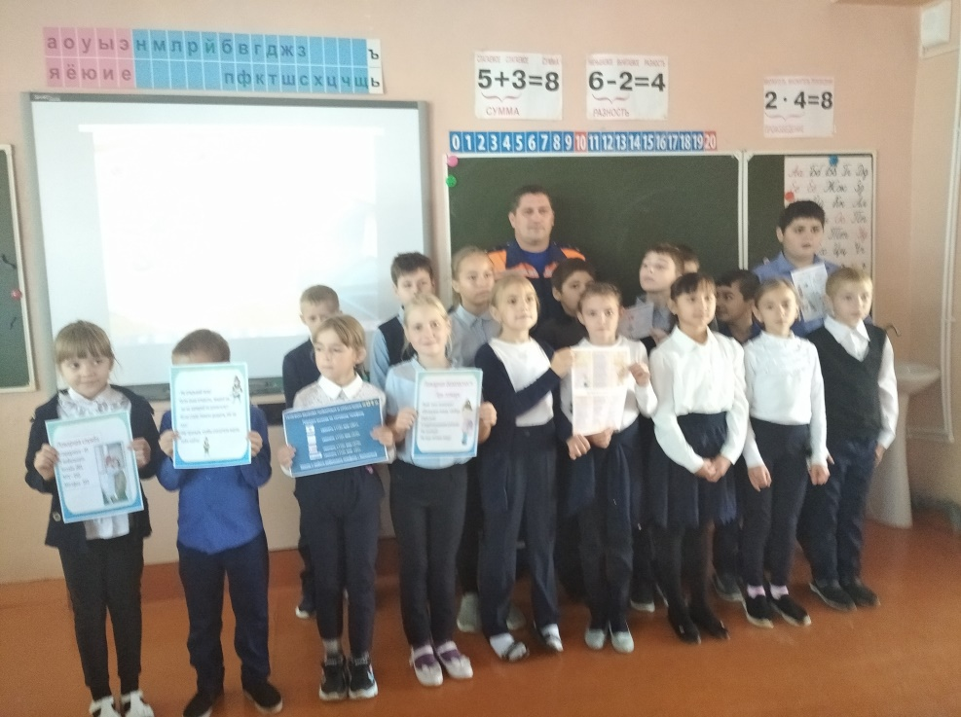

В рамках изучения обществознания детей, например, будут учить характеризовать традиционные российские духовно-нравственные ценности, в том числе: защита человеческой жизни, прав и свобод человека, семья, созидательный труд, коллективизм, служение Отечеству и т.д.

ФГОС указывают, что по итогам освоения программы выпускник должен уметь аргументированно объяснять проведение в отношении России «международной политики «сдерживания».

#### Ин.яз. и пропаганда российской культуры

Изучая иностранный язык, дети в повседневной практике для закрепления полученных навыков должны знакомить представителей других народов с культурой и традициями народов России.

#### ОБЖ и особая роль РФ

Новый федеральный образовательный стандарт добавил патриотизма и в курс ОБЖ. В задачах предмета – формирование у детей понимания и признания особой роли России в обеспечении государственной и международной безопасности, и «чувства гордости за свою Родину, ответственного отношения к выполнению конституционного долга – защите Отечества».

### Финансовая грамотность

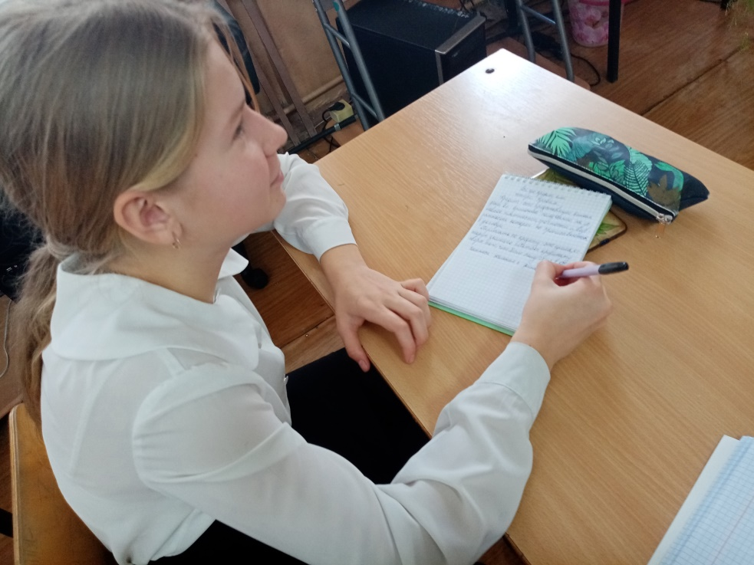

Хотя новые ФГОС не содержат такого предмета как «Экономика», на обществознании детей ждёт обучение основам финансовой грамотности, практика составления простейших документов, например, доверенности, личного финансового плана или резюме.

### Фишинг и основы программирования

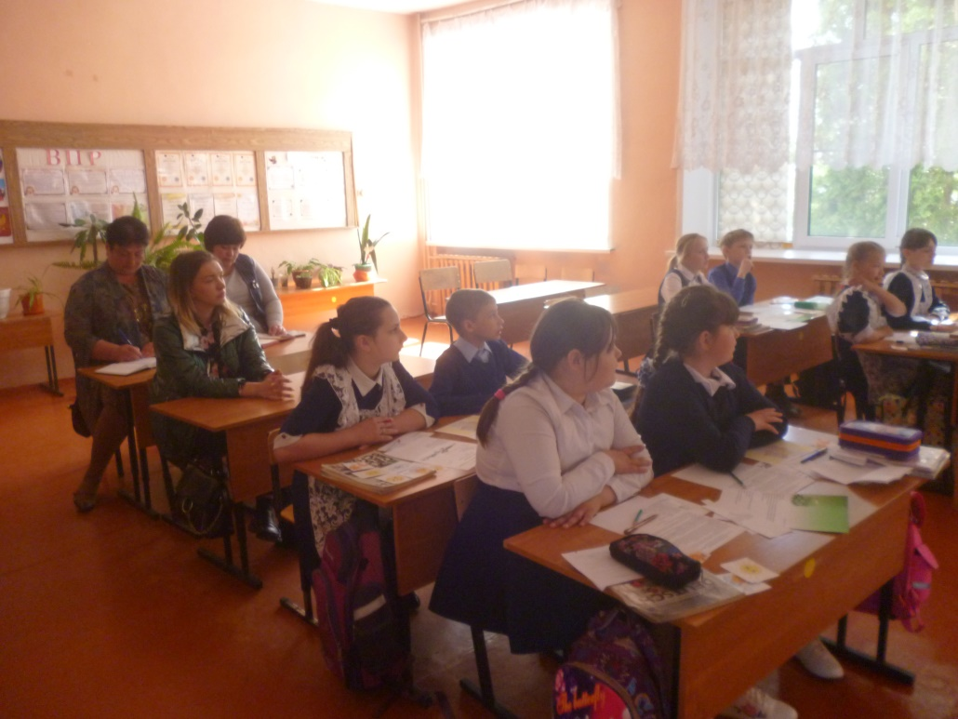

На базовом уровне преподавания детей будут учить защищаться от вредоносного программного обеспечения, обеспечивать личную безопасность и безопасность персональных данных в интернете, а также разъяснят, что такое сетевая анонимность, цифровой след и научат распознавать попытки вовлечение себя и окружающих «в деструктивные и криминальные формы сетевой активности», в том числе кибербуллинг, фишинг – интернет-мошенничество с целью получения чужих конфиденциальных данных.

Школьников, которые будут изучать информатику на продвинутом уровне, научат создавать программы на языках программирования общего назначения, таких как Python, C++, JAVA, С#.

### Ужесточённые требования к изучению основного иностранного языка

В действующих ФГОС результатом базового обучения иностранному языку должно стать достижение порогового уровня владения, позволяющего выпускникам общаться в устной и письменной формах как с носителями изучаемого иностранного языка, так и с представителями других стран, использующими данный язык как средство общения.

По новому ФГОС школьники должны вести диалог объёмом до 8 реплик со стороны каждого собеседника, уметь составить монолог на 10-12 фраз, воспринимать и понимать на слух не более двух минут аутентичного текста, писать сообщение на 100-120 слов.

### Изучение второго иностранного языка – не обязательно

Теперь преподавание ещё одного иностранного языка будет осуществляться при наличии такой возможности в конкретной школе и по заявлению родителей ученика.

В рамках программы школьники должны научиться изъясняться на втором иностранном языке на уровне, «превышающем элементарный», то есть вести диалог объёмом до 5 реплик со стороны каждого собеседника и составлять монологи в 7-9 фраз, воспринимать и понимать на слух не более 1,5 минут несложного аутентичного текста, уметь писать сообщения до 90 слов.

### Исключение из ОБЖ блока про воинскую службу

Действующие ФГОС предписывали изучение школьниками законодательства об обороне государства и воинской обязанности, быта военнослужащих и воинских ритуалов, основных видов военно-профессиональной деятельности, особенностей прохождения военной службы по призыву и контракту и т.д. Новый образовательный стандарт таких требований не содержит.

### Уважение к чувствам верующих

Стандарты изучения «Основ духовно-нравственной культуры народов России» (продолжение курса «Основ религиозных культур и светской этики» в начальной школе) по сравнению с прошлой редакцией претерпели некоторые изменения и в целом стали более светскими.

В действующих стандартах прописана задача научить детей осознавать значимость нравственности, веры и религии в жизни человека, семьи и общества. Во ФГОС, которые скоро вступят в силу, такого пункта нет, но есть цель по формированию у детей «уважительного отношения к национальным и этническим особенностям, религиозным чувствам народов России».

## Что нового готовит ФГОС для учеников начальной школы?

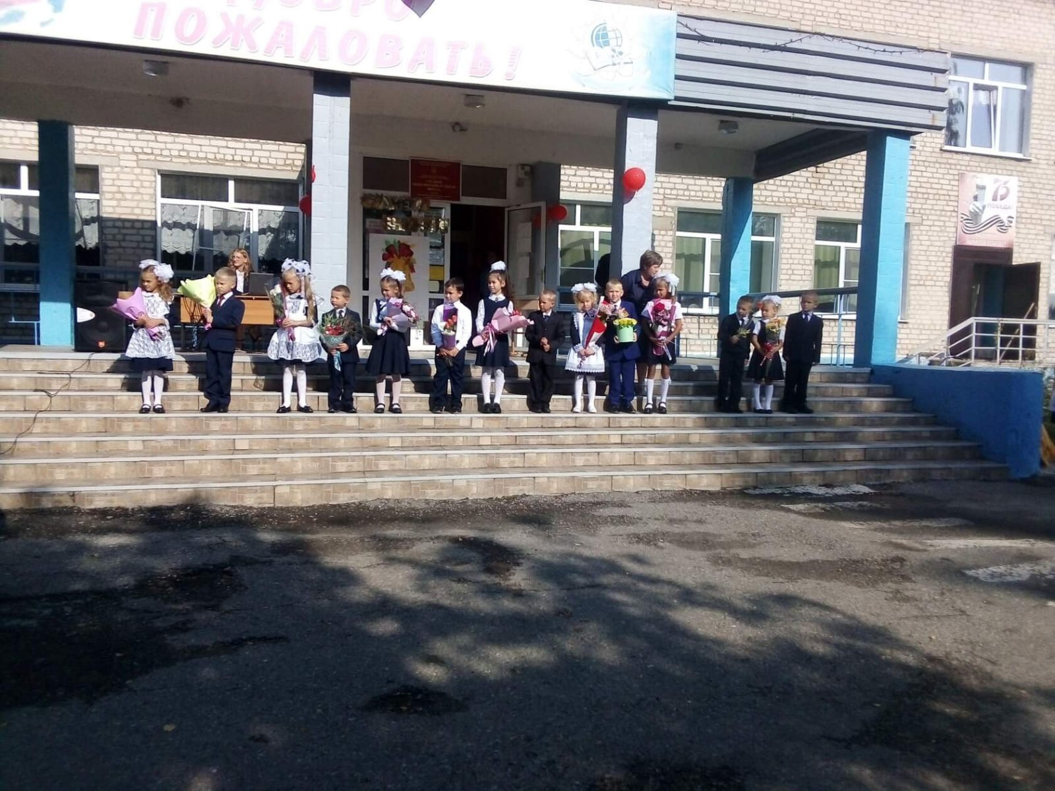

[Документ](https://publication.pravo.gov.ru/Document/View/0001202107050028), регламентирующий обучение в 1-4 классах, был утверждён 31 мая 2021 года и также вступает в силу с 1 сентября 2022 года:

* он содержит постулат о необходимости формирования у детей **представлений о России как «о стране, устремлённой в будущее»**, её месте в мире и исторической роли;
* программа обучения детей разделена на две части: 80% состоит из обязательной части начального общего образования, а 20% отведено на учебные курсы и внеурочную деятельность, которую может предоставить конкретная школа. Выбор этих факультативов остаётся за родителями.

Кроме того:

* в школе должны быть созданы условия для работы с одарёнными учениками, проходить интеллектуальные и творческие соревнования, созданы условия для научно-технического творчества и проектно-исследовательской деятельности;
* система оценки полученных знаний должна иметь комплексный подход, учитывать динамику освоения предметов и **«ориентировать образовательную деятельность на личностное развитие и воспитание обучающихся»**.

Отметим, что данные ФГОС не будут использоваться для детей с ограниченными возможностями здоровья и интеллектуальными нарушениями. Для учеников с особыми потребностями создаются адаптивные образовательные программы.

### Предметная программа начальной школы: учимся писать, считать и любить Родину

В новый ФГОС для 1-4 классов также добавили задачи на развитие патриотизма у детей. Их реализация должна отражаться в предметных и личностных результатах освоения программ по ряду учебных дисциплин.

В числе обязательных предметов в начальной школе:

1. Русский язык и литературное чтение.
2. Родной язык или государственный язык республики РФ и литературное чтение.
3. Иностранный язык.
4. Математика.
5. Окружающий мир.
6. Основы религиозных культур и светской этики (на выбор – изучение православной, буддийской, иудейской, исламской культуры, либо основы религиозных культур народов России или основы светской этики).
7. Изобразительное искусство.
8. Музыка.
9. Технология.
10. Физическая культура.

### Изучение родного языка

В стандартах прописано право детей проходить обучение в начальной школе на родном языке из числа языков народов России, либо изучать его «в пределах возможностей, предоставляемых системой образования».

В школах, где языком преподавания является русский, изучение родного языка осуществляется по заявлению родителей ученика и при наличии возможности преподавания предмета у образовательной организации.

### Подход к изучению иностранных языков в начальной школе

Ученики начальной школы к её окончанию должны научиться строить диалог на 4-5 фраз со стороны каждого собеседника, составлять монолог на 4-5 реплик, воспринимать и понимать на слух до минуты адаптированного или аутентичного текста и писать тексты объёмом до 80 слов в рамках тематического блока «Мир моего «Я». Мир моих увлечений. Мир вокруг меня. Родная страна и страна изучаемого языка».

В целом уровня должно хватать для «элементарного бытового общения» и знакомства представителей других стран с «культурой своего народа».

### Окружающий мир – не только о природе

Новый ФГОС, как и пока действующий, ставил в задачи учебного модуля формирование у детей уважительного отношения к семье и семейным традициям, школе, «родному краю, России, её истории, культуре, природе», но теперь также появилась цель развить у детей «чувство гордости за национальные свершения, открытия, победы». У ребёнка должны сложиться первоначальные представления о «важнейших для страны и личности событиях и фактах прошлого и настоящего России».

### Шахматы вместо физкультуры не ввели

На этапе разработки нового федерального образовательного стандарта для начальной школы активно обсуждалось предложение заменить один из уроков физической культуры шахматными занятиями. В ряде учебных заведений страны даже вводились экспериментальные программы. Однако повсеместной такая практика не станет – в новом ФГОС нет никакой информации о введении обязательного обучения игре в шахматы детей в 1-4 классах.

Зато появилась установка на повышение физической и умственной работоспособности, в том числе для подготовки к выполнению нормативов физкультурно-спортивного комплекса «Готов к труду и обороне» (ГТО).

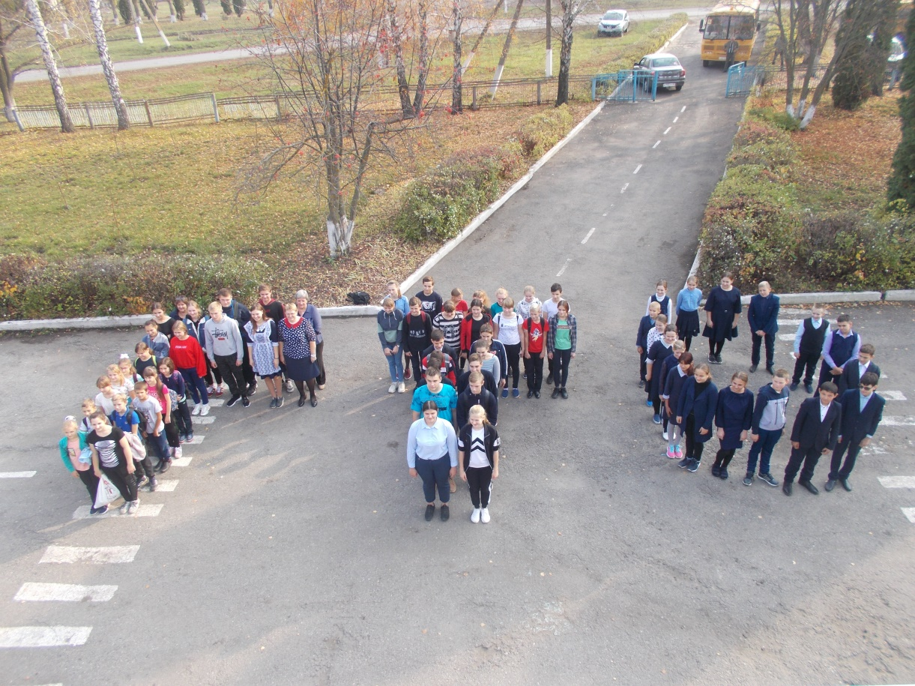

## ФГОС идёт в ногу со временем?

Школьное образование должно быть динамичным и отражать изменения, которые происходят в науке и культуре, идти в ногу с техническим прогрессом. В то же время на него накладывают отпечаток перемены, происходящие в обществе. В связи с этим федеральные образовательные стандарты, формирующие учебную программу, а также задачи по воспитанию и развитию детей, регулярно обновляются.

Родители, с учётом мнений которых складываются многие аспекты процесса школьного образования, должны быть в курсе норм, которые вводят новые ФГОС, чтобы сделать процесс обучения детей максимально комфортным и продуктивным.

### Готовимся к школе: